УВД по ЮЗАО информирует 27.06.2025
27.06.2025
Столичными оперативниками задержан подозреваемый в грабеже, совершенном более 6 лет назад
Сотрудники уголовного розыска УВД по ЮЗАО ГУ МВД России по г. Москве совместно с коллегами из Управления уголовного розыска столичного Главка при силовой поддержке СОБР задержали подозреваемого в грабеже, совершенном в 2018 году.
Установлено, что в октябре 2018 года двое злоумышленников под предлогом приобретения мобильных телефонов, защитных чехлов и наушников известного бренда вызвали курьера. Находясь на лестничной площадке одного из домов на улице Кадырова, подозреваемые под угрозой применения физической силы отобрали у прибывшего 33-летнего мужчины заказ, а также имеющиеся у него собственные наличные денежные средства, после чего скрылись. Сумма материального ущерба составила более 155 тысяч рублей.
По данному факту следователем СО ОМВД России по району Южное Бутово было возбуждено уголовное дело по признакам преступления, предусмотренного частью 2 статьи 161 УК РФ «Грабеж».
По горячим следам преступление раскрыть не удалось.
В рамках работы по раскрытию преступлений прошлых лет в результате проведенных оперативно-розыскных мероприятий полицейскими установлен и задержан в Подмосковье один из подозреваемых – 34-летний приезжий мужчина.
В настоящее время ему предъявлено обвинение и избрана мера пресечения в виде заключения под стражу.
Проводится комплекс оперативно-розыскных и следственных мероприятий, направленный на установление и задержание соучастника задержанного, а также выявление дополнительных эпизодов его противоправной деятельности.
Пресс-служба УВД по ЮЗАО
(499) 129-75-56

Сотрудники полиции УВД по ЮЗАО столицы предупреждают граждан о запрете запусков БПЛА и использования пиротехнических изделий
О запрете запусков БПЛА и использования пиротехнических изделий.
Город Москва является бесполетной зоной для всех видов летательных аппаратов. Решением Оперативного штаба столицы их использование запрещено. Несанкционированный запуск любых их видов влечет за собой административную и уголовную ответственность.
В соответствии с законодательством сотрудники полиции вправе пресекать путем уничтожения полет любых беспилотных воздушных аппаратов в целях защиты жизни, здоровья и имущества граждан. В соответствии с положениями закона «О полиции» в отношении таких устройств разрешено применение оружия.
Лицо, осуществлявшее запуск беспилотного воздушного судна, привлекается к административной ответственности в рамках статей 11.4 и 11.5 КоАП РФ об административных правонарушениях «Нарушение правил использования воздушного пространства». Статьей предусмотрен штраф для граждан в размере до 50 тысяч рублей.
Кроме того, жителям и гостям столицы не рекомендуется использовать пиротехнику в связи с участившимися случаями провокаций с ее использованием. Следует воздержаться от запуска петард, фейерверков, ракет и прочих аналогичных изделий в помещениях, с балконов и лоджий, вблизи жилых домов и хозяйственных построек.
Нарушение правил использования пиротехнических изделий также повлечет установленную законом ответственность в соответствии со статьей 20.4 КоАП РФ «Нарушение требований пожарной безопасности».
В случае наступления более тяжких последствий действия лица, использующего пиротехнику, квалифицируются в соответствии с нормами Уголовного кодекса Российской Федерации.
Если Вы обнаружили в воздушном пространстве города Москвы беспилотный летательный аппарат, сообщите об этом в полицию по телефону 102.
Пресс-служба УВД по ЮЗАО
(499) 129-75-56

Сотрудниками патрульно-постовой службы полиции ОМВД России по району Северное Бутово задержан мужчина, находящийся в федеральном розыске
Сотрудники ОВ ППСП ОМВД России по району Северное Бутово задержали 31-летнего мужчину, находящегося в федеральном розыске.
Установлено, что во время несения службы сотрудниками полиции с помощью системы камер видеонаблюдения выявлен и задержан на бульваре Дмитрия Донского мужчина, который находится в федеральном розыске.
В результате проведения проверочных мероприятий полицейскими установлено, что 31-летний приезжий мужчина находится в федеральном розыске за УВД по ЮАО ГУ МВД России по г. Москве как подозреваемый в совершении преступления, предусмотренного частью 5 статьи 337 УК РФ «Самовольное оставление части или места службы».
Задержанный был доставлен в ОМВД России по району Северное Бутово для выяснения всех обстоятельств, а также было сообщено инициатору розыска.
Пресс-служба УВД по ЮЗАО
(499) 129-75-56

22 июня на 101-м году ушла из жизни ветеран Великой Отечественной войны Бардычева Мария Александровна
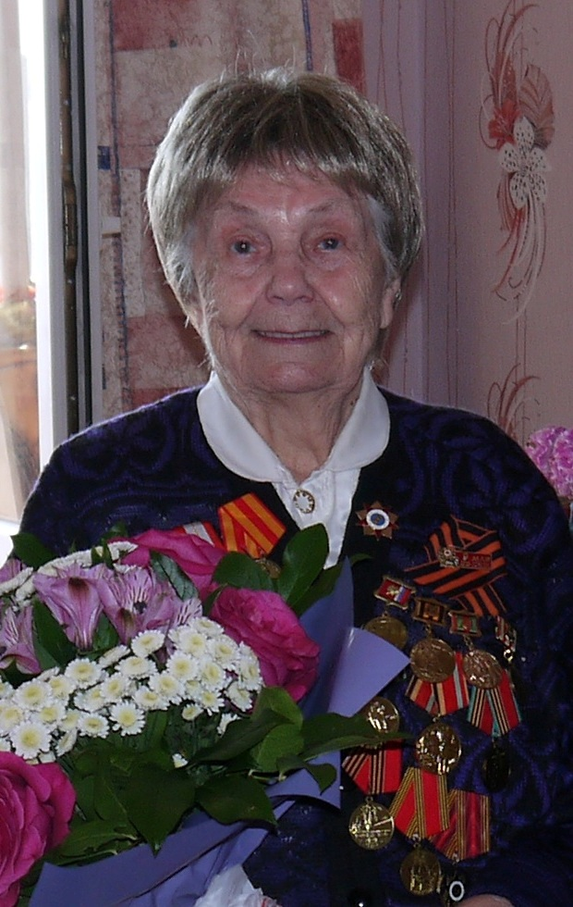
Мария Александровна родилась 7 июля 1924 года в деревне Перово Московской области. В 16 лет устроилась на работу, чтобы заботиться о младших сёстрах.
С начала войны работала диспетчером на станции Москва-Сортировочная. В сентябре 1942 года по комсомольской путевке была призвана в органы НКВД. Первое назначение получила в отдел регулирования уличного движения 23-го отделения милиции в Сокольниках. Всю войну и до 1946 года проходила службу в 4-м отряде Отдела регулирования уличного движения г. Москвы (ныне – ГИБДД). Деятельности в системе органов внутренних дел она посвятила в целом 49 лет.
Мария Бардычева награждена медалями «За оборону Москвы», «За победу над Германией в Великой Отечественной войне 1941-1945 гг.»», имеет множество ведомственных наград.
Руководство УВД по ЮЗАО выражает искренние соболезнования родным и близким Марии Александровны Бардычевой.
Мероприятие «Нетрезвый водитель»
На юго-западе столицы сотрудники Госавтоинспекции проведут мероприятие «Нетрезвый водитель».
Одним из самых грубых нарушений ПДД, которое очень часто приводит к печальным последствиям, является управление транспортными средствами в состоянии алкогольного опьянения. В связи с этим в период с 27 по 29 июня 2025 года на территории обслуживания Отдела ГИБДД УВД по Юго-Западному округу будет проведено городское профилактическое мероприятие «Нетрезвый водитель». Мероприятие направлено на выявление и пресечение нарушений ПДД РФ, связанных с управлением транспортными средствами в состоянии опьянения.
Водитель, помни! Садясь за руль, ты несешь ответственность не только за свою жизнь, но и за жизнь и здоровье других участников дорожного движения!
Уважаемые участники дорожного движения! Если Вы стали свидетелем употребления наркотических веществ или спиртных напитков гражданином, который сел за руль автомобиля и начал движение, необходимо сообщить о данном факте по телефону «102»!
Пресс-служба УВД по ЮЗАО
(499) 129-75-56

Полицейские УВД по ЮЗАО столицы информируют жителей о преимуществе получения государственных услуг электронным способом
О преимуществе получения государственных услуг электронным способом информируют сотрудники полиции ЮЗАО столицы.
Возможность получения государственных услуг, предоставляемых органами внутренних дел, электронным способом доступна каждому гражданину. Для этого необходимо зарегистрироваться на портале www.gosuslugi.ru, после чего вы сможете получить следующие государственные услуги, оказываемые МВД, без посещения уполномоченного органа:
- получение адресно-справочной информации в отношении физического лица;
- получение справки об отсутствии судимости и (или) факта уголовного преследования;
- выдача свидетельства о соответствии транспортного средства требованиям безопасности;
- получение справки об административном наказании за потребление наркотических средств без назначения врача.
По некоторым услугам вы можете подать заявление об их предоставлении через Единый портал, но в дальнейшем вам необходимо будет явиться в уполномоченный орган для передачи полного пакета документов и получения результата по запрашиваемой услуге. К таким услугам относятся:
- выдача или замена паспорта гражданина РФ;
- выдача или замена заграничного паспорта нового или старого образца;
- выдача или замена водительского удостоверения;
- регистрация гражданина по месту жительства/пребывания, снятие с регистрационного учета по месту жительства/пребывания;
- приглашение на въезд в РФ иностранных граждан и лиц без гражданства;
- регистрация транспортного средства.
Подать заявление с необходимым пакетом документов для получения государственных услуг можно с любого компьютера, мобильного телефона или планшета, имеющего доступ к сети Интернет. В дальнейшем остается только отслеживать статус поданного заявления в личном кабинете без очередей.
Подробная информация о портале и перечне государственных услуг размещена на официальном сайте ГУ МВД России по г. Москве и на портале «Госуслуги.
Пресс-служба УВД по ЮЗАО
(499) 129-75-56

Сотрудниками полиции ОМВД России по Обручевскому району задержан подозреваемый в краже
Сотрудники ОУР ОМВД России по Обручевскому району задержали подозреваемого в краже.
Установлено, что злоумышленник, находясь в помещении магазина обуви и аксессуаров, расположенного в торговом центре на Ленинском проспекте, воспользовался тем, что за его действиями никто не наблюдает, и тайно похитил сумку стоимостью более 18 тысяч рублей, а после чего скрылся в неизвестном направлении.
В результате проведенных оперативно-розыскных мероприятий полицейскими установлен и задержан подозреваемый – 34-летний житель столицы. Похищенным он распорядился по своему усмотрению.
По данному факту ОД ОМВД России по Обручевскому району возбуждено уголовное дело по признакам преступления, предусмотренного частью 1 статьи 158 УК РФ «Кража». В отношении подозреваемого избрана мера пресечения в виде подписки о невыезде и надлежащем поведении.
Пресс-служба УВД по ЮЗАО
(499) 129-75-56

Акция «Безопасный самокат»
Госавтоинспекция Юго-Западного административного округа столицы провела профилактическую акцию «Безопасный самокат».
Сотрудники Госавтоинспекции Юго-Западного округа провели профилактическую акцию «Безопасный самокат».
Автоинспекторы напомнили взрослым и детям, передвигающимся на самокатах, неукоснительные правила безопасного поведения. Особенно о том, что при переходе через проезжую часть необходимо спешиваться и носить защитную экипировку.
Все участники с интересом отвечали на вопросы полицейского и получили красочные буклеты от ГИБДД.
Пресс-служба УВД по ЮЗАО
(499) 129-75-56

Адрес страницы: http://yasenevo.mos.ru/presscenter/news/detail/13069599.html
Управа района Ясенево города Москвы

